Министерство образования Российской Федерации

Ангарская Государственная Техническая академия

Кафедра Химической технологии топлива

Пояснительная записка к курсовому проекту.

Тема проекта: “Блок ВП(м), установка ГК-3”

**Выполнил:** *ст-нт гр.ТТ-99-1*

*Семёнов И. А.*

**Проверил:** *проф.., к.т.н.*

*Щелкунов Б.И.*

Ангарск 2003

Содержание:

Введение 3

1. Материальный баланс 4
2. Определение рабочего флегмового числа и числа теоретических тарелок для 1-й секции 5
3. Расчёт физико-химических свойств смеси в верхней и нижней частях 9
4. Гидравлический расчёт колпачковых тарелок 1-й секции 11
5. Расчёт эффективности тарелок и высоты 1-й секции 21
6. Определение рабочего флегмового числа и числа теоретических тарелок для 2-й секции 23
7. Расчёт физико-химических свойств смеси. 26
8. Гидравлический расчёт колпачковых тарелок 2-й секции 27
9. Расчёт эффективности тарелок и высоты 2-й секции. 32
10. Тепловой баланс колонны 33
11. Расчёт штуцеров колонны 35
12. Расчёт теплоизоляции 37

Список литературы 38

Введение

Ректификация является одним из важнейших технологических процессов разделения и очистки жидкостей и сжиженных газов в химической, нефтехимической, фармацевтической, пищевой и других отраслях промышленности. Это массообменный процесс, который осуществляется в большинстве случаев в противоточных колонных аппаратах с контактными элементами. Ректификация – это наиболее полное разделение смесей жидкостей, целиком или частично растворимых друг в друге. Процесс заключается в многократном взаимодействии паров с жидкостью – флегмой, полученной при частичной конденсации паров. Процесс основан на том, что жидкости, составляющие смесь, обладают различным давлением пара при одной и той же температуре. Поэтому состав пара, а следовательно, и состав жидкости, получающейся при конденсации пара, будут несколько отличаться от состава начальной смеси: легколетучего компонента в паре будет содержаться больше, чем в перегоняемой жидкости. Очевидно, что в неиспарившейся жидкости концентрация труднолетучего компонента при этом должна увеличиться.

Технологический расчёт колонны

В колонну поступает 76000 кг/ч сырья (мазута).Продуктами перегонки являются:

1. Фракция НК-350 оС (пары и газы разложения).
2. Фракция 350-500 оС (вакуумный погон).
3. Фракция 500-КК оС (гудрон).

Давление в колонне равно 

## Материальный баланс колонны

Материальный баланс колонны составляем на основе данных о выходах (табл. 1) продуктов из сырья.

Таблица 1.

|  |  |
| --- | --- |
| **Наименование продукта** | **Выход, % масс.** |
| Вакуумный погон (фр. 350 – 500 oC) | 34,3 |
| Гудрон (фр. свыше 500 oC) | 62,7 |
| Газы разложения | 3 |
| **Итого:** | **100** |

Расчёт:

1. Расход вакуумного погона:



2. Расход гудрона:



3. Расход паров и газов разложения:



Все результаты расчёта по колонне заносим в таблицу 2.

Таблица 2.

#### **Материальный баланс по колонне**

|  |  |  |  |
| --- | --- | --- | --- |
| **Приход** | | **Расход** | |
| **Наименование** | **Расход, кг/ч** | **Наименование** | **Расход, кг/ч** |
| Мазут | 76000 | Пары разложения | 2280 |
|  |  | Вакуумный погон | 26068 |
|  |  | Гудрон | 47652 |
| **Итого:** | **76000** | **Итого:** | **76000** |

Считаем материальный баланс по каждой секции:

Таблица 3.

#### **Материальный баланс 1-й секции**

|  |  |  |  |  |  |
| --- | --- | --- | --- | --- | --- |
| **Приход** | | | **Расход** | | |
| **Наименование** | **%** | **кг/ч** | **Наименование** | **%** | **кг/ч** |
| Мазут |  |  | (пар.фаза) |  |  |
| (пар.фаза) |  |  | Пары разложения | 37,30 | 2280 |
| Пары разложения | 37,30 | 2280 | Вакуумный погон | 26068 |
| Вакуумный погон | 26068 | (жидкая фаза) |  |  |
| Гудрон | 62,70 | 47652 | Гудрон | 62,70 | 47652 |
| **Итого:** | **100** | **76000** | **Итого:** | **100** | **76000** |

Таблица 4.

#### **Материальный баланс 2-й секции**

|  |  |  |  |  |  |
| --- | --- | --- | --- | --- | --- |
| Приход | | | **Расход** | | |
| **Наименование** | **%** | **кг/ч** | **Наименование** | **%** | **кг/ч** |
| (пар.фаза) |  |  | (пар.фаза) |  |  |
| Пары разложения | 8,04 | 2280 | Пары разложения | 8,04 | 2280 |
| Вакуумный погон | 91,96 | 26068 | (жидкая фаза) |  |  |
|  |  |  | Вакуумный погон | 91,96 | 26068 |
| **Итого:** | **100** | **28348** | **Итого:** | **100** | **28348** |

## Определение рабочего флегмового числа и числа теоретических тарелок для 1-й секции.

Для выполнения расчёта заменяем имеющиеся фракции углеводородов на простые алканы нормального строения:

1. Фракция НК-350 оС. Так как данная фракция состоит преимущественно из паров диз. топлива, то за НК примем температуру равную 240 оC. Средняя температура равна: (350+240)/2=295 оС.

Принимаем: н-гексадекан (С16Н34 ), tкип=287 оС, М=226 кг/кмоль.

2. Фракция 350-500 оС. tср=(350+500)/2 = 425 оС.

Принимаем: н-гексакозан (С26Н54 ), tкип=417 оС, М=366 кг/кмоль.

3. Фракция 500-КК оС

Принимаем: н-пентатриаконтан (С35Н72), tкип=511 оС, М=492 кг/кмоль.

Заменяем перегоняемую смесь углеводородов в 1-й секции на бинарную смесь. В качестве низкокипящеко (НК) компонента принимаем н-гексакозан (С26Н54 ), а в качестве выкокипящего (ВК) - н-пентатриаконтан (С35Н72).

Производим расчёт мольных концентрация на входе и на выходах из секции.

Мольную концентрацию на входе определяем на основе массовой концентрации, которую рассчитали в материальном балансе 1-й секции (табл. 3).



Состав куба дистиллята определяется на основе ср. температур кипения фракции и рассчитывается по формуле:



где Pатм- атмосферное давление, PНК  и PВК –давление насыщенных паров индивидуальных компонентов при температуре фракции, определяются по уравнению Антуана:

, [Па.]

где A, В, С – параметры Антуана для каждого компонента. t- температура, оС.

Параметры уравнения для каждого компонента приведены в таблице 5.

Таблица 5.

##### Параметры уравнения Антуана

|  |  |  |  |
| --- | --- | --- | --- |
| **Наименование** | **Коэф-нты** | | |
| **А** | **В** | **С** |
| н-гексадекан | 7,03044 | 1831,317 | 154,528 |
| н-гексакозан | 7,62867 | 2434,747 | 96,1 |
| н-пентатриаконтан | 5,778045 | 1598,23 | 40,5 |

Расчёт состава куба: PНК  и PВК рассчитываются при температуре равной 500 оС.



Расчёт состава дистиллата: PНК  и PВК рассчитываются при температуре равной 425 оС.



Температуры на выходе из дистиллата и куба определяем по формуле методом последовательного приближения:



Температура на выходе из дистиллата равна: tD=363 оС

Температура на выходе из куба равна: tW=408 оС

Температура на входе равна: tF=376 оС

Определяем относительную летучесть  по формуле:



При температуре tD=363 оС 

При температуре tW=408 оС 

Средняя относительная летучесть:

Строим кривую равновесия по формуле:



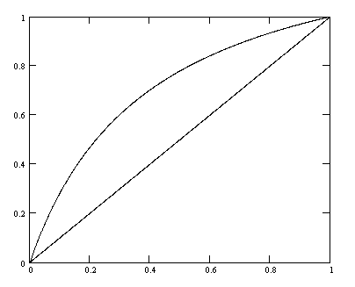

**Рис.1 Кривая равновесия**

Состав пара уходящего с питательной тарелки равен yf=0,738 мол.дол.

Рассчитываем минимальное флегмовое число:



Оптимальное (рабочее) флегмовое число определяем на основе критерия оптимальности :, где . Зависимость критерия оптимальности от коэффициента избытка флегмы изображена на рисунке 2.

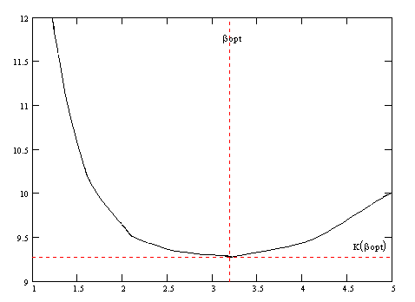

### Рис.2 Зависимость критерия оптимальности от коэф-та избытка флегмы

По графику определяем что . Отсюда находимо рабочее флегмовое число: 

Исходя из рабочего флегмового числа строим рабочую линию и определяем теоретическое число тарелок в верхней и нижней части секции.

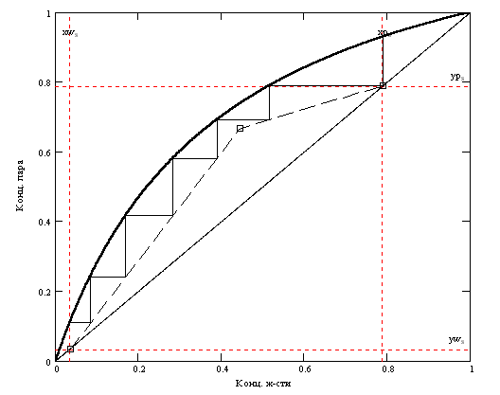

### Рис.3 Теоретические ступени

Число теоретических тарелок NТТ=6

Число теоретических тарелок в нижней части NН=4

Число теоретических тарелок в верхней части NВ=2

## Расчёт физико-химических свойств смеси в верхней и нижней частях.

### Расчёт средних концентраций жидкости:





### Расчёт средних концентраций пара:





**Средние температуры верха и низа:**

Определяются по той же формуле что и температуры на выходе из дистиллата и куба.





**Средние молекулярные массы пара:**





**Средние молекулярные массы жидкости:**





**Средние плотности пара:**





**Средние массовые доли:**





**Средние плотности жидкости:**

Плотность НК компонента при температур tН=388 оС равна 

Плотность ВК компонента при температур tН=388 оС равна 



Плотность НК компонента при температур tВ=369 оС равна 

Плотность ВК компонента при температур tВ=369 оС равна 



**Средние вязкости жидкости:**

Вязкость НК компонента при температур tН=388 оС равна 

Вязкость ВК компонента при температур tН=388 оС равна 



Вязкость НК компонента при температур tВ=369 оС равна 

Вязкость ВК компонента при температур tВ=369 оС равна 



**Средние коэффициенты диффузии жидкости и пара:**

Для низа колонны:









Для верха колонны:









## Гидравлический расчёт колпачковых тарелок 1-й секции.

Определяем количество пара поднимающегося вверх по колонне. Примем допущение, что расход пара во всей колонне является величиной постоянной и находится:



Определяем расход жидкости в верхней и нижней части колонны:





Для расчёта диапазон колебания нагрузки принимаем равными:

К3=0,8 – коэффициент уменьшения нагрузки

К4=1,1 – коэффициент увеличения нагрузки

1. Диапазон колебания нагрузки.



Такое значение приемлемо для колпачковых тарелок.

2. Расчёт оценочной скорости для нижней части:



Для верхней части:



3. Диаметр нижней части:



Верхней части:



4. Так как диаметры оказались одинаковыми принимаем колонну одного диаметра DК=2,4 м

Действительную скорость пара в нижней части находим:



В верхней части:



5. По таблице 6 [1] периметр слива и относительное сечение перелива . Относительная активная площадь тарелки:



6. Фактор нагрузки для нижней части колонны:



Для верхней части:



Коэффициент поверхностного натяжения для нижней части колонны:



Для верхней части:



Принимая минимальное расстояние между тарелками , по табл. 6.7 [1] определяем комплекс В1 для верхней и нижней частей колонны:



Допустимая скорость пара в рабочем сечении колонны для нижней части:



Для верхней части:



7. Проверяем условие допустимости скоростей пара для верхней и нижней частей колонны:





Условие не выполняется, поэтому необходимо увеличивать межтарельчатое расстояние, а при достижении максимального значения принимать тарелку большего диаметра до тех пор пока условие не сойдётся. Расчёт для нижней и верхней частей колонны ведём раздельно.

Расчёт нижней части секции:





Принимаем следующее диаметр:





Принимаем следующее диаметр:





Принимаем следующее диаметр:





Принимаем следующее диаметр:





Увеличиваем межтарельчатое расстояние:





Увеличиваем межтарельчатое расстояние:





Увеличиваем межтарельчатое расстояние:





Условие выполнилось. Продолжаем расчёт дальше.

8. Удельная нагрузка на перегородку в нижней части:





Условие не выполняется. Увеличиваем диаметр колонны:





Увеличиваем межтарельчатое расстояние:





Условие выполнилось. Продолжаем расчёт дальше.

Удельная нагрузка на перегородку в нижней части:



Условие не выполняется. Увеличиваем диаметр колонны:





Условие выполнилось. Продолжаем расчёт дальше.

8. Удельная нагрузка на перегородку в нижней части:



Условие выполнилось. Продолжаем расчёт дальше.

9. Фактор паровой нагрузки:



Подпор жидкости над сливным порогом:



10. Глубина барботажа hб=0,03 м (табл. 6.4. [1]), высота прорези колпачка h3=0,02 м (табл. 6.10. [1]), зазор установки колпачка h4=0,018 м (табл. 6.8. [1]).

Высота парожидкостного слоя на тарелках:



11. Высота сливного порога:



12. Градиент уровня жидкости на тарелке:



13. Динамическая глубина барботажа:



14. Значение комплекса В2 (табл. 6.9. [1]):



Минимально допустимая скорость пара в свободном сечении тарелок:



Относительное свободное сечение тарелок (табл. 6.6.). Коэффициент запаса сечения тарелок:



Так как К1 <1, то пар будет проходить лишь через отдельные колпачка. Контакт пара и жидкости окажется не достаточно эффективным, но положение можно исправить, уменьшив число колпачков.





Выбираем площадь прорезей колпачка S3 =0,0046 м2 (табл. 6.10 [1]) и определяем скорость пара в прорезях:



Максимальная скорость пара в прорезях колпачка:



Коэффициент В5 берётся по табл. 6.11. [1].

Степень открытия прорезей колпачка:



Условие выполняется и пар проходит через все сечения прорезей и тарелка работает эффективно.

15. Фактор аэрации:



16. Коэффициент гидравлического сопротивления тарелки  (табл. 6.13 [1]).

Гидравлическое сопротивление тарелок:



17. Коэффициент вспениваемости при вакуумной перегонки мазута К5=0,75

Высота сепарационного пространства между тарелками:



18. Межтарельчатый унос жидкости:



Величина не превышает 0,1 кг/кг. Продолжаем расчёт.

19. Площадь поперечного сечения колонны:



Скорость жидкости в переливных устройствах:



Допустимая скорость жидкости в переливных устройствах:



Действительные скорости жидкости меньше допустимых. Таким образом для нижней части 1-й секции принимаем данную тарелку.

**Расчёт верхней части секции:**

Для упрощения конструкции колонны в верхней части секции принимаем тарелки того же диаметра что и в нижней DК= 3,6 м

1.Действительную скорость пара в верхней части:



2. По таблице 6 [1] периметр слива и относительное сечение перелива . Относительная активная площадь тарелки:



3. Фактор нагрузки для верхней части колонны:



Коэффициент поверхностного натяжения для верхней части секции:



Принимая минимальное расстояние между тарелками , по табл. 6.7 [1] определяем комплекс В1:



Допустимая скорость пара в рабочем сечении колонны:



4. Проверяем условие допустимости скоростей пара:



Условие не выполняется, поэтому необходимо увеличивать межтарельчатое расстояние, а при достижении максимального значения принимать тарелку большего диаметра до тех пор пока условие не сойдётся.





Условие выполнилось. Продолжаем расчёт дальше.

5. Удельная нагрузка на перегородку в нижней части:



Условие выполнилось. Продолжаем расчёт дальше.

6. Фактор паровой нагрузки:



Подпор жидкости над сливным порогом:



7. Глубина барботажа hб=0,03 м (табл. 6.4. [1]), высота прорези колпачка h3=0,02 м (табл. 6.10. [1]), зазор установки колпачка h4=0,018 м (табл. 6.8. [1]).

Высота парожидкостного слоя на тарелках:



8. Высота сливного порога:



9. Градиент уровня жидкости на тарелке:



10. Динамическая глубина барботажа:



11. Значение комплекса В2 (табл. 6.9. [1]):



Минимально допустимая скорость пара в свободном сечении тарелок:



Относительное свободное сечение тарелок (табл. 6.6. [1]). Коэффициент запаса сечения тарелок:



Так как К1 >1, то пар будет проходить через тарелку равномерно.





Выбираем площадь прорезей колпачка S3 =0,0046 м2 (табл. 6.10 [1]) и определяем скорость пара в прорезях:



Максимальная скорость пара в прорезях колпачка:



Коэффициент В5 берётся по табл. 6.11. [1].

Степень открытия прорезей колпачка:



Условие выполняется и пар проходит через все сечения прорезей и тарелка работает эффективно.

12. Фактор аэрации:



13. Коэффициент гидравлического сопротивления тарелки  (табл. 6.13 [1]).

Гидравлическое сопротивление тарелок:



14. Коэффициент вспениваемости при вакуумной перегонки мазута К5=0,75

Высота сепарационного пространства между тарелками:



15. Межтарельчатый унос жидкости:



Величина не превышает 0,1 кг/кг. Продолжаем расчёт.

16. Площадь поперечного сечения колонны:



Скорость жидкости в переливных устройствах:



Допустимая скорость жидкости в переливных устройствах:



Действительные скорости жидкости меньше допустимых.

Таким образом для верха и низа секции принимаем одинаковую тарелку.

Больше всего подходит стандартная тарелка ТСК-Р, которая имеет следующие характеристики:

Диаметр тарелки: D = 3600 мм;

Периметр слива: lw = 2,88 м;

Высота сливного порога: ; ;

Свободное сечение тарелки: 

Сечение перелива: 

Относительная площадь для прохода паров: ;

Межтарельчатое расстояние: ; ;

Количество колпачков: ; ;

Работа тарелки характеризуется следующими параметрами:

Высота парожидкостного слоя:

Фактор аэрации:

Гидравлическое сопротивление тарелки:

Межтарельчатый унос:

Скорость жидкости в переливе: 

Скорость пара в колонне:

## Расчёт эффективности тарелок и высоты 1-й секции.

1. Определяем значение критерия Фурье для колпачковой тарелки:









2. Определяем общее числа единиц переноса:









Для верха колонны:









3. Локальная эффективность контакта:



Для верха колонны:



4. Эффективность тарелки по Мэрфи:





Для верха колонны:





5. Действительное число тарелок:



Для верха колонны:



6. Рабочая высота секции для низа:



Для верха:



Общая рабочая высота:



7. Общая высота секции:



Определение рабочего флегмового числа и числа теоретических тарелок для 2-й секции.

Расчёт второй секции колонны производим только для верхней части.

Заменяем перегоняемую смесь углеводородов во 2-й секции на бинарную смесь. В качестве низкокипящеко (НК) компонента принимаем н-гексадекан (С16Н34 ), а в качестве выкокипящего (ВК) - : н-гексакозан (С26Н54 ).

Производим расчёт мольных концентрация на входе и на выходах из секции.

Мольную концентрацию на входе определяем на основе массовой концентрации, которую рассчитали в материальном балансе 2-й секции (табл. 3).



Расчёт состава дистиллата: PНК  и PВК рассчитываются при температуре равной 295 оС.



Температуры на выходе из дистиллата и куба определяем по формуле методом последовательного приближения:



Температура на выходе из дистиллата равна: tD=235 оС

Температура на входе равна: tF=308 оС

Определяем относительную летучесть  по формуле:



При температуре tD=235 оС 

При температуре tW=308 оС 

Средняя относительная летучесть:

Строим кривую равновесия по формуле:



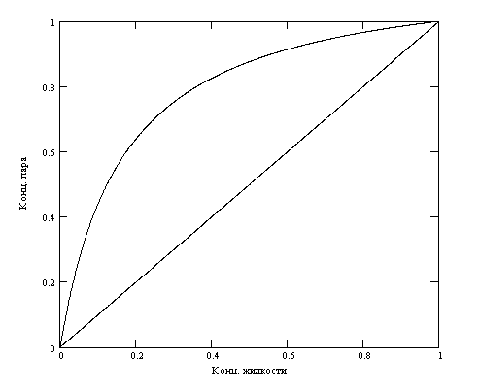

**Рис.1 Кривая равновесия**

Состав пара уходящего с питательной тарелки равен yf=0,501 мол.дол.

Рассчитываем минимальное флегмовое число:



Оптимальное (рабочее) флегмовое число определяем на основе критерия оптимальности :, где . Зависимость критерия оптимальности от коэффициента избытка флегмы изображена на рисунке 2.

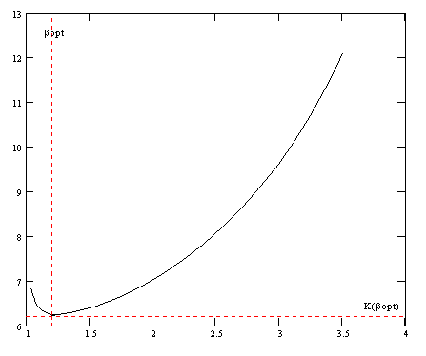

### Рис.2 Зависимость критерия оптимальности от коэф-та избытка флегмы

По графику определяем что . Отсюда находимо рабочее флегмовое число: 

Исходя из рабочего флегмового числа строим рабочую линию и определяем теоретическое число тарелок в верхней и нижней части секции.

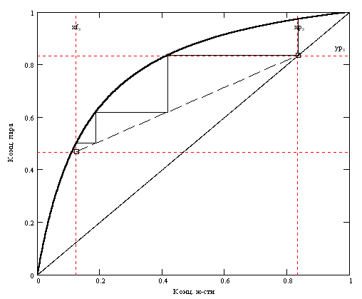

### Рис.3 Теоретические ступени

Число теоретических тарелок NТТ=3

## Расчёт физико-химических свойств смеси.

### Расчёт средней концентрации жидкости:



### Расчёт средней концентрации пара:



**Расчёт средней температуры:**

Определяются по той же формуле что и температуры на выходе из дистиллата.



**Средняя молекулярная масса пара:**



**Средняя молекулярная масса жидкости:**



**Средняя плотность пара:**



**Средняя массовая доля:**



**Средняя плотность жидкости:**

Плотность НК компонента при температур t =256 оС равна 

Плотность ВК компонента при температур t=256 оС равна 



**Средняя вязкость жидкости:**

Вязкость НК компонента при температур t =256 оС равна 

Вязкость ВК компонента при температур t =256 оС равна 



**Средние коэффициенты диффузии жидкости и пара:**

Для низа колонны:









## Гидравлический расчёт колпачковых тарелок 2-й секции.

Определяем количество пара поднимающегося вверх по колонне. Примем допущение, что расход пара во всей колонне является величиной постоянной и находится:



Определяем расход жидкости в верхней и нижней части колонны:



1. Расчёт оценочной скорости:



2. Определяем диаметр:



3. Принимаем колонну диаметра DК=1,0 м

Действительную скорость пара в нижней части находим:



4. По таблице 6 [1] периметр слива и относительное сечение перелива . Относительная активная площадь тарелки:



5. Фактор нагрузки:



Коэффициент поверхностного натяжения:



Принимая минимальное расстояние между тарелками , по табл. 6.7 [1] определяем комплекс В1:



Допустимая скорость пара в рабочем сечении колонны:



6. Проверяем условие допустимости скоростей пара для верхней и нижней частей колонны:



Условие не выполняется, поэтому необходимо увеличивать межтарельчатое расстояние, а при достижении максимального значения принимать тарелку большего диаметра до тех пор пока условие не сойдётся.





Увеличиваем межтарельчатое расстояние:





Увеличиваем межтарельчатое расстояние:





Увеличиваем межтарельчатое расстояние:





Увеличиваем межтарельчатое расстояние:





Условие выполнилось. Продолжаем расчёт дальше.

7. Удельная нагрузка на перегородку:





Условие выполнилось. Продолжаем расчёт дальше.

8. Фактор паровой нагрузки:



Подпор жидкости над сливным порогом:



9. Глубина барботажа hб=0,03 м (табл. 6.4. [1]), высота прорези колпачка h3=0,02 м (табл. 6.10. [1]), зазор установки колпачка h4=0,01 м (табл. 6.8. [1]).

Высота парожидкостного слоя на тарелках:



10. Высота сливного порога:



11. Градиент уровня жидкости на тарелке:



12. Динамическая глубина барботажа:



13. Значение комплекса В2 (табл. 6.9. [1]):



Минимально допустимая скорость пара в свободном сечении тарелок:



Относительное свободное сечение тарелок (табл. 6.6. [1]). Коэффициент запаса сечения тарелок:



Так как К1 >1, то пар будет проходить через тарелку равномерно.





Выбираем площадь прорезей колпачка S3 =0,0023 м2 (табл. 6.10 [1]) и определяем скорость пара в прорезях:



Максимальная скорость пара в прорезях колпачка:



Коэффициент В5 берётся по табл. 6.11. [1].

Степень открытия прорезей колпачка:



Условие выполняется и пар проходит через все сечения прорезей и тарелка работает эффективно.

14. Фактор аэрации:



15. Коэффициент гидравлического сопротивления тарелки  (табл. 6.13 [1]).

Гидравлическое сопротивление тарелок:



17. Коэффициент вспениваемости при вакуумной перегонки мазута К5=0,75

Высота сепарационного пространства между тарелками:



18. Межтарельчатый унос жидкости:



Величина не превышает 0,1 кг/кг. Продолжаем расчёт.

19. Площадь поперечного сечения колонны:



Скорость жидкости в переливных устройствах:



Допустимая скорость жидкости в переливных устройствах:



Действительная скорость жидкости меньше допустимых. Таким образом для 2-й секции принимаем данную тарелку.

Больше всего подходит стандартная тарелка ТСК-Р, которая имеет следующие характеристики:

Диаметр тарелки: D = 1000 мм;

Периметр слива: lw = 0,683м;

Высота сливного порога: ;

Свободное сечение тарелки: 

Сечение перелива: 

Относительная площадь для прохода паров: ;

Межтарельчатое расстояние: ;

Количество колпачков: ;

Работа тарелки характеризуется следующими параметрами:

Высота парожидкостного слоя:

Фактор аэрации:

Гидравлическое сопротивление тарелки:

Межтарельчатый унос:

Скорость жидкости в переливном устройстве: 

Скорость пара в колонне:

## Расчёт эффективности тарелок и высоты 2-й секции.

1. Определяем значение критерия Фурье для колпачковой тарелки:





2. Определяем общее числа единиц переноса:









3. Локальная эффективность контакта:



4. Эффективность тарелки по Мэрфи:





5. Действительное число тарелок:



6. Рабочая высота секции для низа:



7. Общая высота секции:



## Тепловой баланс колонны.

Для расчёта энтальпий углеводородов воспользуемся формулами:

Для жидких углеводородов:



Для газообразных углеводородов:



Расчёт 1-й секции:

*Приход:*

1. Паровая фаза:

а) фр. НК-350 оС





б) фр. 350-500 оС





в) Водяной пар (15 ата; t = 420 оС)





2. Жидкая фаза:

а) фр. 500-КК оС





*Расход:*

1. Паровая фаза:

а) фр. НК-350 оС





б) фр. 350-500 оС





в) Водяной пар (15 ата; t = 420 оС)





2. Жидкая фаза:

а) фр. 500-КК оС





Результаты расчёта заносим в таблицу 6.

Таблица 6.

**Тепловой баланс 1-й секции колонны**

|  |  |  |  |  |  |  |  |  |  |
| --- | --- | --- | --- | --- | --- | --- | --- | --- | --- |
| **Приход** | | | | | **Расход** | | | | |
| **Наименование** | **t, oC** | **кг/ч** | **кДж/кг** | **кДж/ч** | **Наименование** | **t, oC** | **кг/ч** | **кДж/кг** | **кДж/ч** |
| Мазут |  |  |  |  | Паровая фаза: |  |  |  |  |
| Паровая фаза: |  |  |  |  | нк - 350 | 385 | 2280 | 1414,163 | 3224291,24 |
| нк - 350 оС | 420 | 2280 | 1516,414 | 3457423,97 | фр. 350 - 500 | 385 | 26068 | 1384,908 | 36101783,6 |
| фр. 350 – 500 | 420 | 26068 | 1485,149 | 38714861,93 | Вод. пар | 385 | 5000 | 3251,5 | 16257500 |
| Жидкая фаза: |  |  |  |  | Жидкая фаза |  |  |  |  |
| Гудрон | 420 | 47652 | 971,820 | 46309170,65 | Гудрон | 400 | 47652 | 912,462 | 43480621,5 |
| Вод. пар | 480 | 5000 | 3282,4 | 16412000 |  |  |  |  |  |
| **Итого:** |  | **81000** |  | **104893456,6** | **Итого:** |  | **81000** |  | **99064196,4** |

Избыток тепла в 1-й секции составляет:



Расчёт 2-й секции производим по такой же схеме и результаты выводим в таблицу 7.

Таблица 7.

**Тепловой баланс 2-й секции колонны**

|  |  |  |  |  |  |  |  |  |  |
| --- | --- | --- | --- | --- | --- | --- | --- | --- | --- |
| **Приход** | | | | | **Расход** | | | | |
| **Наименование** | **t, oC** | **кг/ч** | **кДж/кг** | **кДж/ч** | **Наименование** | **t, oC** | **кг/ч** | **кДж/кг** | **кДж/ч** |
| Паровая фаза: |  |  |  |  | Паровая фаза: |  |  |  |  |
| нк - 350 | 385 | 2280 | 1414,16 | 3224291,24 | нк - 350 | 100 | 2280 | 749,797 | 1709537 |
| фр. 350 - 500 | 385 | 26068 | 1384,91 | 36101783,6 | Вод. пар | 100 | 5000 | 2689,9 | 13449500 |
| Вод. пар | 385 | 5000 | 3251,5 | 16257500 | Жидкая фаза |  |  |  |  |
|  |  |  |  |  | фр. 350 - 500 | 385 | 26068 | 941,64 | 24546565 |
| **Итого:** |  | **33348** |  | **55583574,8** | **Итого:** |  | **33348** |  | **39705601,7** |

Избыток тепла в 1-й секции составляет:



Избытки тепла в секциях снимаются за счёт циркуляционных орошений.

В качестве НЦО примем флегму 1-й секции.

Температуру, до которой необходимо охладить флегму, найдём из энтальпии возвращаемой флегмы:



Решая уравнение получаем значение температуры



t = 255 оС

Избыток тепла во второй секции снимаем за счёт подачи охлаждённой флегмы до 40 оС, а так же за счёт ВЦО:

Расход ВЦО найдём по уравнению:



## Расчёт штуцеров колонны

Расчёт диаметров штуцеров производим на основе скорости движения потоков по формуле:



1. Внутренний диаметр штуцера для входа исходного сырья:

Принимаем скорость движения сырья 





Принимаем штуцер с внутренним диаметром равным D1=0,4 м

2. Внутренний диаметр штуцера для входа водяного пара:

Принимаем скорость движения сырья 





Принимаем штуцер с внутренним диаметром равным D2=0,2 м

3. Внутренний диаметр штуцера для выхода гудрона:

Принимаем скорость движения сырья 





Принимаем штуцер с внутренним диаметром равным D3=0,2 м

4. Внутренний диаметр штуцера для выхода вакуумного погона:

Принимаем скорость движения сырья 





Принимаем штуцер с внутренним диаметром равным D4=0,15 м

5. Внутренний диаметр штуцера для входа флегмы в 1-ю секцию:

Принимаем скорость движения сырья 





Принимаем штуцер с внутренним диаметром равным D5=0,125 м

6. Внутренний диаметр штуцера для выхода паров углеводородов с верха колонны:

Принимаем скорость движения сырья 





Принимаем штуцер с внутренним диаметром равным D6=0,25 м

7. Внутренний диаметр штуцера для входа флегмы во 2-ю секцию:

Принимаем скорость движения сырья 





Принимаем штуцер с внутренним диаметром равным D7=0,04 м

## Расчёт теплоизоляции

В качестве теплоизолирующего материала примем минеральную вату.

Принимаем температуру окружающего воздуха tо=20 оС и ветер, движущийся со скоростью w=10 м/с. Так же принимаем коэффициент теплоотдачи от изоляционного материала в окружающую среду . Температура стенки изоляционного материала по технике безопасности не должна превышать 45 оС. Принимаем её равной 

Тепловые потери:



Приближённо принимаем, что всё термическое сопротивление сосредоточено в слое изоляции, тогда толщина слоя изоляционного материала определяется уравнением:



где  теплопроводность изоляционного материала при средней температуре; *q –* удельная тепловая нагрузка;  - средняя температура по колонне и температура внешней стенки изоляционного материала.



Список литературы

1. Ульянов Б.А., Асламов А.А., Щелкунов Б.И. Ректификация бинарных и многокомпонентных смесей: Уч. Пособие – Иркутск: Изд-во ИрГТУ, 1999-240 с.
2. Ульянов Б.А., Щелкунов Б. И. Гидравлика контактных тарелок: Уч. Пособие – Иркутск: Изд-во ИрГТУ, 1996 г.
3. Дытнерский Ю.И. Основные процессы и аппараты химической технологии: М. 1991 г.
4. Татевский А.Е. Физико-химические свойства индивидуальных углеводородов: М. 1960г. –412 с.
5. Иоффе И.Л. Проектирование процессов и аппаратов химической технологии: М. 1991г.
6. Павлов К.Ф. Примеры и задачи по курсу процессов и аппаратов.: М. 1987 г.
7. Толчинский А.Р. Основы конструирования и расчёта химической аппаратуры.: М. 1970г.